Правила поведения родителей на детском празднике
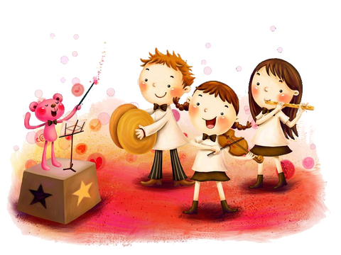
Добро пожаловать на детский праздник к нам!
И с правилами ознакомиться мы предлагаем вам.
Мы в музыкальном зале рады видеть всех,
Всегда звучат здесь песни, детский смех.
И чтобы праздник был спокойней, веселей,
Не надо брать с собой грудных детей.
Устанут, будут плакать, и кричать,
Нехорошо артистов огорчать.
В день праздника вы постарайтесь раньше встать.
Чтобы на утренник в детсад не опоздать.
Чтоб ваша дочка или ваш сынок
Костюм надеть спокойно смог.
А вот фотоаппарат иль камеру возьмите,
И обязательно весь праздник наш снимите.
А что же можно? Спросите вы нас!
Мы очень просим, дорогие, вас
Аплодисментами поддерживать детей,
Чтобы артисты стали посмелей.
А если уж пришлось вам опоздать,
То постарайтесь никому не помешать.
Вы между номерами паузу дождитесь,
Пройдите в зал и у дверей садитесь.
И не забудьте снять пальто и шапки.
Снимите сапоги, наденьте тапки,
А лучше туфли на высоких каблуках.
Чтоб все вокруг сказали: «Ах!»
Ещё хотим, друзья вам предложить,
Свои таланты в зале проявить.
Читать стихи, петь песни, танцевать,
Шутить, на сцене роль сыграть,
Танцуйте, пойте, веселитесь с нами,
И знайте, ждем всегда мы встреч приятных с вами!

